 | SZE Informatika Tanszék | Név: | Gép:
 | GB_IN023_1 | Aláírás:  Neptun: | Jegy:
Válaszoljon a kérdésekre, illetve oldja meg az alábbi feladatokat! A rendelkezésre álló idő 90 perc. A forrásállományokat letisztázva az „L:\sajátnév\” könyvtárba mentse el! Értékelés: 0-20: 1, 21-25: 2, 26-30: 3, 31-35: 4, 36-40: 5.
Kérdések:
- Hogyan kell elkészíteni azt a CSS szelektort, ami kizárólag a két képpont vastagságú kerettel ellátott bekezdésekre hat? (2 p.)
- Nevezzen meg három jelölőnyelvet, amelyet arra fejlesztettek ki, hogy a webes tartalmakat egyszerűsített formában, szerény képességű mobil kommunikációs eszközökön is meg lehessen jeleníteni! (3 p.)
- Milyen JavaScript kódsorral tudná elérni, hogy a gomb egyedi azonosítóval ellátott nyomógomb eltűnjön a böngésző ablakából? (Csak a megjelenítést tiltsa le, ne törölje az objektumot a DOM fából!) (3 p.)
Feladatok:
- Készítsen regisztrációs űrlapot egy weboldal részére! A HTML5 oldal neve legyen Regisztráció, és tartalmazzon egymás alatt három blokkot a vezetéknév, keresztnév és felhasználónév megadásához! Minden blokkban helyezkedjen el egy egysoros szövegbeviteli mező, amit a megfelelő tartalmú címkével is ellát! Az oldal alján helyezzen el egy Tovább feliratú, űrlap adatainak elküldésére szolgáló gombot! (8 p.)
- A weboldalt egészítse ki CSS stíluslappal! A blokkokat vegye körbe két képpont vastagságú, térhatású, fekete színű kerettel! A blokkok belseje legyen világosszürke, szélességük 300 képpont! A blokkok között hagyjon 10 képpontnyi helyet! A címkék szövege legyen félkövér betűkkel szedett!
Amennyiben az utolsó feladatot is megoldja, a hivatkozások szövegét írja ki a program Times New Roman, vagy annak hiányában valamilyen talpas betűkészlettel! (8 p.)
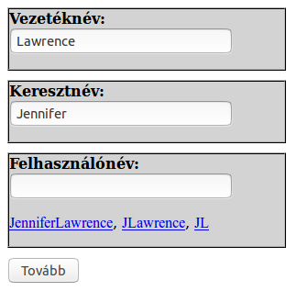 | 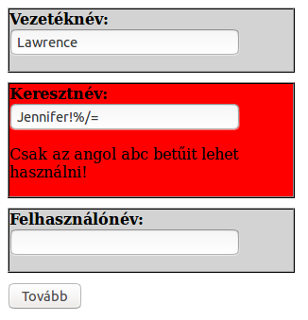

- Készítsen JavaScript programot a weboldal interaktívvá tételére! Amennyiben a vezetéknév vagy a keresztnév megadása közben olyan karaktert gépelnek be, ami nem tagja az angol abc kis- és nagybetűinek, azonnal jelezzen hibát a megfelelő blokkon belül, annak hátterét pedig állítsa vörösre! Amennyiben mindkét névben szerepel legalább egy betű, és helyesen vannak kitöltve, adjon javaslatokat a felhasználónévre vonatkozóan, egyébként törölje ki a korábbi javaslatokat! A javaslatoknak a felhasználónév blokkjának alján kell feltűnniük hivatkozások formájában, melyekre ha rákattint a felhasználó, akkor a program erre a szövegre cseréli a felhasználónév bevitelére szolgáló űrlapmező tartalmát. A javaslatok a keresztnév és vezetéknév összefűzéséből, a keresztnév első betűjének és a vezetéknévnek az összefűzéséből, valamint a nevek kezdőbetűinek összefűzéséből keletkeznek. (16 p.)

